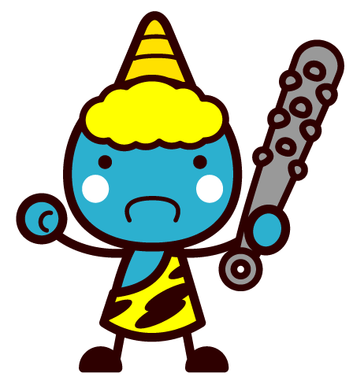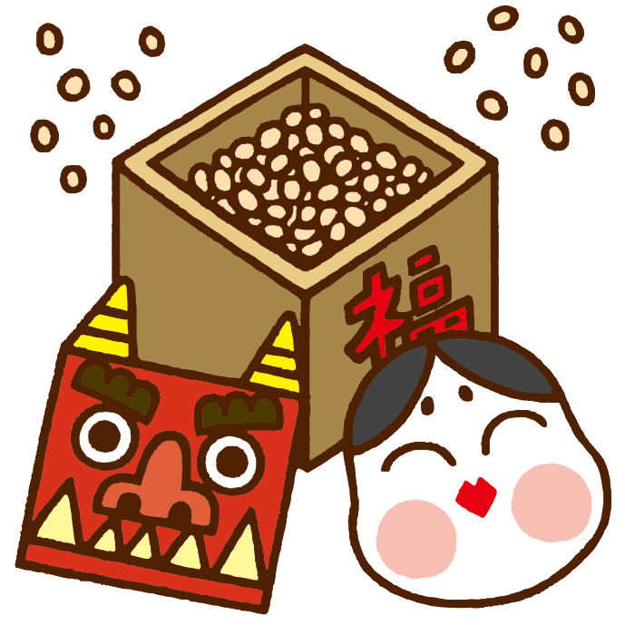

はまパティオ
ニュース２月号

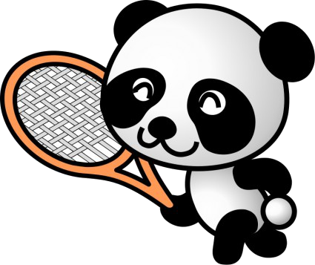２月のスケジュール
２月は、７日と１４日と２１日と２８日の４回です。
パティオでは、おりがみやシャボン玉をしたり、
うんどうじょうでボール遊などをしています。

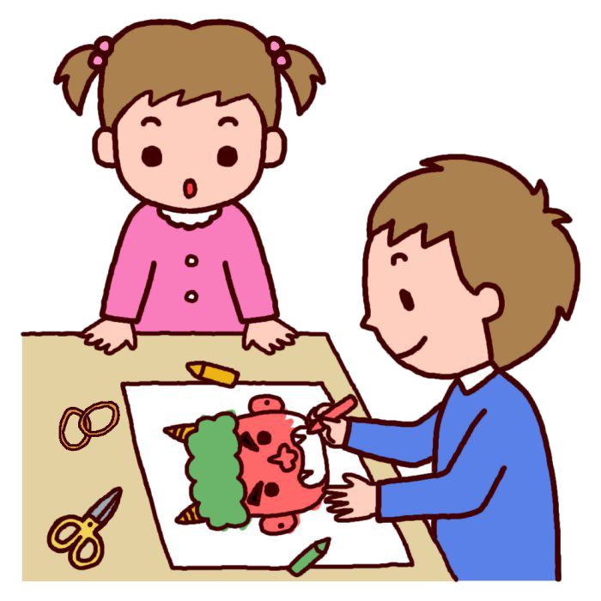 おやくそくとおねがい
名札を忘れずに持ってきて下さい。

ぼうしとタオルとすいとうをかならずもってきてください。
９じまで学校ににきてください。
そうでないと学校に入れなくなります。
とちゅうでかえらないとけないときは、
お休みにしてください。
ゲームのきかい、カードやおかしは
もってこないでください。
しゅくだいをしたい人は、おじさんやおばさんにこえをかけてください。
おうちを出るときに、おうちのひとにいってからきてください。

保護者の方へ
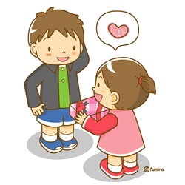
朝８時半の時点で雨が降っている場合、お休みにします。
ご理解下さい。
寒くなってきましたが体を動かすと汗をかきますので、
脱いだり着たりできる服を着せてあげて下さい。
必ず水筒とタオルを持たせて、帽子をかぶらせて下さい。
十分に注意をしておりますが、万一ケガ等が発生した
場合、その場で出来る限りのことはいたしますが、
それ以降は責任を負いかねますのでご了承願います。
ゲームやカードを持ってきている場合、取り上げる
ことがありますことをご承知おき下さい。
なお、この活動について詳しいことをお知りになり
たい方は、一度子どもさんと一緒にご参加下さい。

